

O'ZBEKISTON RESPUBLIKASI OLIY TA'LIM,FAN VA INNOVATSIYALAR VAZIRLIGI
ABU RAYHON BERUNIY NOMIDAGI URGANCH DAVLAT UNIVERSITETI
WEB TEXNOLOGIYALAR FANIDAN

LABORATORIYA

YO'NALISH: KOMPYUTER ILMLARI VA DASTULASH TEXNOLOGIYASI
GURUH: 234-GURUH, 3-KURS
BAJARDI: IBODULLAYEVA DILAFRUZ
QABUL QILDI: XUSAINOV SHIXNAZAR

URGANCH 2026

Labоratоriya ishi №16
Mavzu: AJAX so‘rovlari yuborish va javobni ishlash
Ishning maqsadi
Ushbu ishning maqsadi — Ajax texnologiyasi yordamida serverga asinxron so‘rovlar yuborish, serverdan kelgan javoblarni qabul qilish va ularni JavaScript orqali qayta ishlash ko‘nikmalarini shakllantirishdan iborat.
Nazariy qismi
AJAX (Asynchronous JavaScript and XML) — bu veb-sahifani to‘liq qayta yuklamasdan turib, server bilan ma’lumot almashish imkonini beruvchi texnologiya hisoblanadi. AJAX yordamida foydalanuvchi sahifada ishlashni davom ettirayotgan paytda, fon rejimida serverga so‘rov yuboriladi va javob olinadi. AJAX mustaqil dasturlash tili emas, balki bir nechta texnologiyalar majmuasidan iborat:
  - HTML/CSS – sahifa tuzilishi va dizayni uchun
  - JavaScript – so‘rov yuborish va javobni qayta ishlash uchun
  - XMLHttpRequest yoki Fetch API – server bilan aloqa o‘rnatish uchun
  - JSON yoki XML – ma’lumot almashish formati sifatida

AJAX ishlash prinsipi
AJAX ishlash jarayoni quyidagi bosqichlardan iborat:
- Foydalanuvchi sahifada biror amal bajaradi (tugma bosish, forma yuborish va h.k.).
- JavaScript orqali serverga asinxron so‘rov yuboriladi.
- Server so‘rovni qayta ishlaydi va javob yuboradi.
- Olingan javob JavaScript yordamida qayta ishlanadi.
- Sahifaning faqat kerakli qismi yangilanadi.
Bu jarayonda sahifa to‘liq yangilanmaydi, bu esa tezlik va qulaylikni oshiradi.

AJAX so‘rov turlari
AJAX so‘rovlari asosan HTTP metodlariga asoslanadi:
- GET – serverdan ma’lumot olish uchun ishlatiladi
- POST – serverga ma’lumot yuborish uchun ishlatiladi
- PUT – mavjud ma’lumotni yangilash uchun
- DELETE – ma’lumotni o‘chirish uchun
Amaliyotda eng ko‘p GET va POST metodlari qo‘llaniladi.

XMLHttpRequest obyekti
XMLHttpRequest — bu JavaScript obyekti bo‘lib, u orqali AJAX so‘rovlari yuboriladi. Uning asosiy xususiyatlari:
- serverga so‘rov yuborish
- javob holatini kuzatish
- kelgan ma’lumotni qayta ishlash
readyState qiymatlari:
- 0 – so‘rov yaratilmagan
- 1 – server bilan aloqa o‘rnatilgan
- 2 – so‘rov qabul qilingan
- 3 – ma’lumot yuklanmoqda
- 4 – so‘rov yakunlangan
status = 200 bo‘lsa, so‘rov muvaffaqiyatli bajarilgan hisoblanadi.
Fetch API — zamonaviy va qulay AJAX so‘rov yuborish usuli bo‘lib, Promiselar asosida ishlaydi. Fetch API yordamida kod soddaroq va o‘qilishi oson bo‘ladi.
Fetch API afzalliklari:
- sintaksisi sodda
- Promise va async/await bilan ishlaydi
- zamonaviy brauzerlar tomonidan qo‘llab-quvvatlanadi
AJAX javobini qayta ishlash
Serverdan kelgan javob ko‘pincha JSON formatida bo‘ladi. JavaScript orqali:
- JSON obyektga aylantiriladi
- kerakli ma’lumotlar ajratib olinadi
- HTML elementlarga joylashtiriladi
Natijada foydalanuvchi sahifani yangilamasdan yangi ma’lumotni ko‘ra oladi.

AJAX texnologiyasining afzalliklari va kamchiliklari

Afzalliklari:
- Sahifa tez ishlaydi
- Trafik kam sarflanadi
- Foydalanuvchi tajribasi yaxshilanadi
- Interaktivlik oshadi

Kamchiliklari:
- JavaScript o‘chirilgan bo‘lsa ishlamaydi
- Xatoliklarni aniqlash murakkabroq
- SEO bilan bog‘liq muammolar bo‘lishi mumkin
AJAX qo‘llanilish sohalari
AJAX quyidagi holatlarda keng qo‘llaniladi:
- Forma tekshiruvlari (login, ro‘yxatdan o‘tish)
- Qidiruv tizimlari (real-time search)
- Izohlar va baholash tizimlari
- Ma’lumotlarni dinamik yuklash
Laboratoriyaning amaliy qismi
1-topshiriq. Kursga yozilish
Kursga yozilish formasini yarating va AJAX orqali yuboring.
Talablar:
- Forma maydonlari: kurs_nomi, kurs_turi, kurs_boshlanish, kurs_davomiylik, kurs_narxi
- Narx son bo‘lsin
- PHP da umumiy ma’lumotlar qaytarilsin
1-qadam: xamppda htdocsni ichidan UrganchShahar nomli papka ochaman Visual Code da uni ichida index.html va process.php bo’ladi:
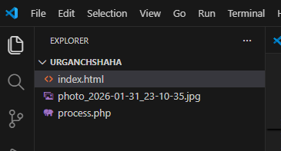
2-qadam: index.html kodni
<!DOCTYPE html>
<html lang="uz">
<head>
<meta charset="UTF-8">
<meta name="viewport" content="width=device-width, initial-scale=1.0">
<title>Urganch Shahar Sayti</title>

<style>
body{
margin:0;
font-family:Arial, sans-serif;
background:#f0f0f0;
}

/* Header */
.top-header{
display:flex;
justify-content:space-between;
align-items:center;
background:#4CAF50;
color:white;
padding:20px 50px;
position:relative;
}

.site-title{
position:absolute;
left:50%;
transform:translateX(-50%);
font-size:28px;
font-weight:bold;
}

.profile{
display:flex;
align-items:center;
gap:15px;
}

.profile img{
width:60px;
height:60px;
border-radius:50%;
border:2px solid white;
}

.profile-info{
display:flex;
flex-direction:column;
}

/* Menu */
.main-menu{
display:flex;
justify-content:center;
gap:40px;
background:#2E7D32;
padding:15px;
}

.main-menu a{
color:white;
text-decoration:none;
font-weight:bold;
}

.main-menu a:hover{
color:#FFD700;
}

/* Laboratories */
.laboratories{
display:none;
justify-content:center;
flex-wrap:wrap;
gap:20px;
padding:40px;
}

.laboratory{
background:white;
padding:20px;
width:200px;
text-align:center;
border-radius:8px;
box-shadow:0 2px 5px rgba(0,0,0,0.2);
cursor:pointer;
transition:0.3s;
}

.laboratory:hover{
transform:scale(1.05);
}

/* Modal */
.modal{
display:none;
position:fixed;
inset:0;
background:rgba(0,0,0,0.6);
justify-content:center;
align-items:center;
}

.modal-content{
background:white;
padding:30px;
width:400px;
max-height:80%;
overflow:auto;
border-radius:10px;
position:relative;
}

.close{
position:absolute;
right:15px;
top:10px;
font-size:22px;
cursor:pointer;
}

/* Form style */
form input{
width:100%;
padding:8px;
margin-top:5px;
margin-bottom:15px;
border-radius:5px;
border:1px solid #ccc;
}

form button{
background:#2E7D32;
color:white;
padding:10px;
border:none;
border-radius:5px;
cursor:pointer;
}

form button:hover{
background:#1B5E20;
}
</style>
</head>
<body>

<!-- Header -->
<div class="top-header">
<div></div>
<div class="site-title">Urganch shahar saytiga xush kelibsiz!</div>
<div class="profile">
<img src="photo_2026-01-31_23-10-35.jpg" alt="Rasm">
<div class="profile-info">
<strong>Ibodullayeva Dilafruz</strong>
<small>Web texnologiya / Student</small>
</div>
</div>
</div>

<!-- Menu -->
<nav class="main-menu">
<a href="#">Bosh menyu</a>
<a href="#" id="labsBtn">Laboratoriyalar</a>
<a href="#">Rasmlar</a>
</nav>

<!-- Laboratory List -->
<div class="laboratories" id="labsList">
<div class="laboratory" data-id="1">1-Laboratoriya</div>
<div class="laboratory" data-id="2">2-Laboratoriya</div>
<div class="laboratory" data-id="3">3-Laboratoriya</div>
</div>

<!-- Modal -->
<div class="modal" id="modal">
<div class="modal-content">
<span class="close" id="close">&times;</span>
<h2 id="modalTitle"></h2>
<div id="modalBody"></div>
</div>
</div>

<script>
const labsBtn = document.getElementById("labsBtn");
const labsList = document.getElementById("labsList");
const labs = document.querySelectorAll(".laboratory");
const modal = document.getElementById("modal");
const closeBtn = document.getElementById("close");
const modalTitle = document.getElementById("modalTitle");
const modalBody = document.getElementById("modalBody");

/* Laboratory toggle */
labsBtn.addEventListener("click", function(e){
e.preventDefault();
labsList.style.display = labsList.style.display === "flex" ? "none" : "flex";
});

/* Tasks data */
const tasks = {
2: [
"1-Topshiriq: JS eventlar bilan ishlash",
"2-Topshiriq: DOM manipulyatsiya qilish"
],
3: [
"1-Topshiriq: Formani tekshirish",
"2-Topshiriq: Ajax bilan ma'lumot yuborish"
]
};

/* Laboratory click */
labs.forEach(lab => {
lab.addEventListener("click", function(){
const id = this.getAttribute("data-id");
modalTitle.textContent = this.textContent;

if(id === "1"){
modalBody.innerHTML = `
<h3>Kursga yozilish formasi</h3>
<form id="kursForm">
<label>Kurs nomi:</label>
<input type="text" name="kurs_nomi" required>

<label>Kurs turi:</label>
<input type="text" name="kurs_turi" required>

<label>Boshlanish sanasi:</label>
<input type="date" name="kurs_boshlanish" required>

<label>Davomiyligi (oy):</label>
<input type="number" name="kurs_davomiylik" required>

<label>Narxi:</label>
<input type="number" name="kurs_narxi" step="0.01" required>

<button type="submit">Yuborish</button>
</form>
<div id="result"></div>
`;

document.getElementById("kursForm").addEventListener("submit", function(e){
e.preventDefault();
const formData = new FormData(this);

fetch("process.php", {
method:"POST",
body:formData
})
.then(res => res.text())
.then(data => {
document.getElementById("result").innerHTML = data;
})
.catch(err => console.log(err));
});

} else if(tasks[id]){
modalBody.innerHTML = "<ul>" +
tasks[id].map(t => "<li>"+t+"</li>").join("") +
"</ul>";
}

modal.style.display = "flex";
});
});

/* Close modal */
closeBtn.addEventListener("click", () => modal.style.display = "none");
window.addEventListener("click", e => {
if(e.target === modal){
modal.style.display = "none";
}
});
</script>

</body>
</html>
3-qadam: process.php kodi
<?php
if ($_SERVER["REQUEST_METHOD"] == "POST") {
$kurs_nomi = $_POST["kurs_nomi"];
$kurs_turi = $_POST["kurs_turi"];
$kurs_boshlanish = $_POST["kurs_boshlanish"];
$kurs_davomiylik = $_POST["kurs_davomiylik"];
$kurs_narxi = $_POST["kurs_narxi"];
if (!is_numeric($kurs_narxi)) {
echo "❌ Kurs narxi son bo‘lishi kerak!";
exit;
}
echo "<h3>Yuborilgan ma'lumotlar:</h3>";
echo "Kurs nomi: " . htmlspecialchars($kurs_nomi) . "<br>";
echo "Kurs turi: " . htmlspecialchars($kurs_turi) . "<br>";
echo "Boshlanish sanasi: " . htmlspecialchars($kurs_boshlanish) . "<br>";
echo "Davomiyligi: " . htmlspecialchars($kurs_davomiylik) . " oy<br>";
echo "Narxi: " . htmlspecialchars($kurs_narxi) . " so'm<br>";
}
?>
4-qadam: Kod natijasi brauzerda http://localhost/UrganchShaha/index.html orqali:


Menyudan Laboratoriyalarni bossam laboratoriyalar chiqadi
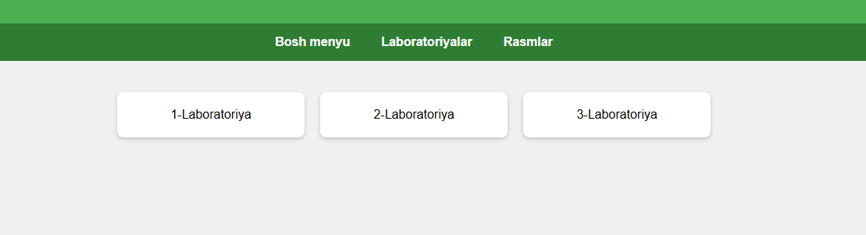
1-laboratoriya berilgan topshiriq natijasi quyidagicha:
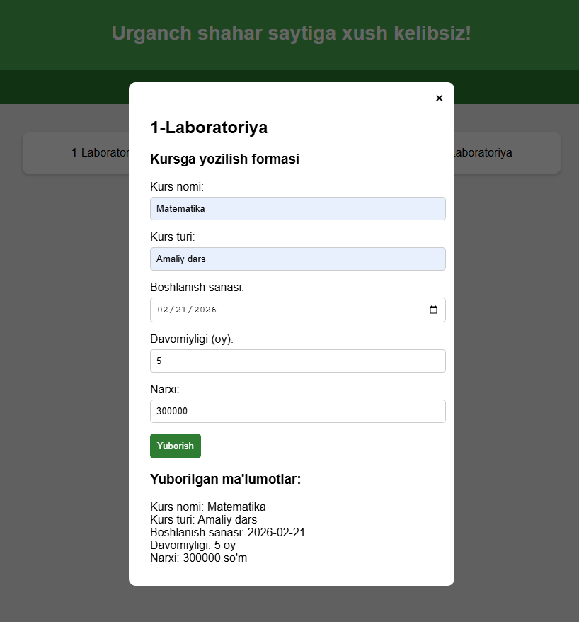

Xulosa
AJAX (Asynchronous JavaScript and XML) texnologiyasi veb sahifani to‘liq yangilamasdan turib server bilan ma’lumot almashish imkonini beradi. AJAX yordamida foydalanuvchi sahifada harakat qilganda, masalan forma yuborganda yoki tugmani bosganda, JavaScript serverga so‘rov yuboradi va javobni qabul qilib, sahifaning kerakli qismini dinamik ravishda yangilaydi.AJAX so‘rovlari odatda fetch() yoki XMLHttpRequest orqali amalga oshiriladi. So‘rov GET yoki POST metodi orqali yuboriladi. Server (masalan, PHP) ma’lumotni qayta ishlab, natijani matn, JSON yoki HTML ko‘rinishida qaytaradi. JavaScript esa ushbu javobni qabul qilib, DOM orqali sahifaga chiqaradi.
AJAX texnologiyasining asosiy afzalliklari:
- Sahifa tezroq ishlaydi
- Foydalanuvchi tajribasi yaxshilanadi
- Trafik kamayadi
- Interaktivlik oshadi
Xulosa qilib aytganda, AJAX zamonaviy veb-ilovalarning muhim qismi bo‘lib, foydalanuvchi bilan server o‘rtasida tezkor va qulay ma’lumot almashinuvini ta’minlaydi. Bu texnologiya dinamik va interaktiv saytlar yaratishda muhim ahamiyatga ega.

